Памятки для родителей
по профилактике детского дорожно-транспортного травматизма

Находясь на улице, крепко держите ребенка за руку.
Учите ребенка наблюдательности. Если у подъезда стоят транспортные средства или растут деревья, кусты, остановитесь, научите ребенка осматриваться по сторонам и определять: нет ли опасности приближающегося транспорта. Если у подъезда дома есть движение транспорта, обратите на это его внимание. Вместе с ним посмотрите: не приближается ли транспорт.
При движении по тротуару придерживайтесь стороны подальше от проезжей части.
Приучите ребенка, идя по тротуару, внимательно наблюдать за выездом автомобилей из дворов и поворотами транспорта на перекрестках.
При переходе проезжей части дороги остановитесь и осмотритесь по сторонам. Показывайте ребенку следующие действия по осмотру дороги: поворот головы налево, направо, еще раз налево. Дойдя до разделительной линии, делайте вместе с ним поворот головы направо. Если нет движения транспорта, продолжайте переход, не останавливаясь, а если есть – остановитесь на линии и пропустите транспорт, держа ребенка за руку.
Не выходите с ребенком на проезжую часть из-за каких-либо препятствий: стоящих автомобилей, кустов, закрывающих обзор проезжей части.
Переходите проезжую часть только на зеленый сигнал светофора. Объясняйте ребенку, что переходить дорогу на зеленый мигающий сигнал нельзя. Он горит всего три секунды, можно попасть в ДТП.
Правила перевозки детей в автомобиле

Всегда пристегивайтесь ремнями безопасности и объясняйте ребенку, зачем это нужно делать. Если это правило автоматически выполняется вами, то оно будет способствовать формированию у ребенка привычки пристегиваться ремнем безопасности. Ремень безопасности для ребенка должен иметь адаптер по его росту (чтобы ремень не был на уровне шеи).
Дети до 12 лет должны сидеть в специальном детском удерживающем устройстве (кресле) или занимать самые безопасные места в автомобиле: середину и правую часть заднего сиденья.
Учите ребенка правильному выходу из автомобиля через правую дверь, которая находится со стороны тротуара.
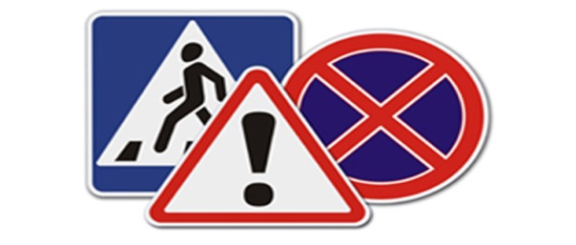
Разработчик заведующий отделением ОКиМП
БУ СО ВО «СРЦН «росток» г. Череповца» Соколова Л.А.

